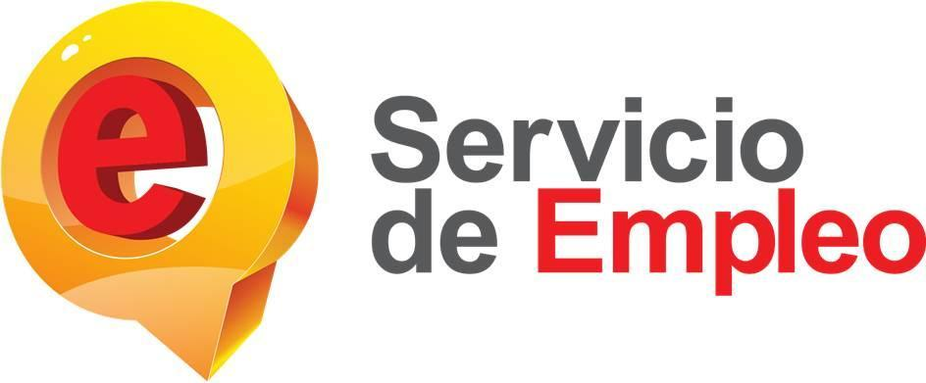

UNIDAD ADMINISTRATIVA ESPECIAL
DEL SERVICIO PÚBLICO DE EMPLEO

PROGRAMA INSTITUCIONAL DE APRENDIZAJE 2023

TABLA DE CONTENIDO

1. INTRODUCCION 4
2. MARCO CONCEPTUAL 5
3. MARCO NORMATIVO 7
4. OBJETIVOS DE CAPACITACIÓN 7
4.1 OBJETIVO GENERAL 7
4.2. OBJETIVOS ESPECÍFICOS 7
5. BENEFICIARIOS Y OBLIGACIONES EN LA UNIDAD DE SERVICIO PÚBLICO DE EMPLEO 8
6. LINEAMIENTOS DEL PROGRAMA INSTITUCIONAL DE APRENDIZAJE 9
7. METODOLOGÍA PARA DISEÑO DEL PROGRAMA. 9
7.1. RESULTADOS DE LA EFICACIA DEL PROGRAMA 2022 9
7.2. PLAN NACIONAL DE FORMACIÓN Y CAPACITACIÓN (PNFC) 11
7.2.1. PRIORIZACIÓN COGNITIVA PARA LA IDENTIFICACIÓN DE CAPACIDADES EN EL SECTOR PÚBLICO 11
7.2.2. ESQUEMA DE LOS EJES TEMÁTICOS PRIORIZADOS 13
EJE 1: GESTIÓN DEL CONOCIMIENTO Y LA INNOVACIÓN 13
EJE 2: CREACIÓN DE VALOR PÚBLICO 14
EJE 3: TRANSFORMACIÓN DIGITAL 15
EJE 4: PROBIDAD Y ÉTICA DE LO PÚBLICO 15
7.3. MODALIDADES DE CAPACITACIÓN, PEDAGOGÍA, ANDRAGOGÍA Y DIDÁCTICA. 16
8. PROCESO DE ESTRUCTURACIÓN DEL PROGRAMA 16
8.1. PRE - PLANEACIÓN 16
8.2. DIAGNÓSTICO DE NECESIDADES DE APRENDIZAJE ORGANIZACIONAL 17
8.3. PROGRAMA DE BILINGUISMO 21
8.4. PRESENTACIÓN AL COMITÉ INSTITUCIONAL DE GESTIÓN Y DESEMPEÑO 21
8.5. DIVULGACIÓN Y SENSIBILIZACIÓN 21
8.6. PROGRAMACIÓN, EJECUCIÓN Y EVALUACIÓN 21
9. INDUCCIÓN EN PUESTO DE TRABAJO 22
10. COMPONENTE DE REINDUCCIÓN 24
11. PREPARACIÓN PARA PUESTO DE TRABAJO 25
12. MODELO INTEGRADO DE PLANEACIÓN Y GESTIÓN – MIPG V2 26
13. DOCUMENTOS QUE SOPORTAN ACTIVIDADES DE APRENDIZAJE 26
14. INDICADORES PARA EVALUAR LA EJECUCIÓN DEL PROGRAMA 27
15. MODIFICACIÓN Y APROBACIÓN 27

INTRODUCCION

El constante cambio y la competitividad en el que se desenvuelve la sociedad y el sector público, requiere que los servidores permanezcan en constante actualización para prestar un servicio adecuado a la ciudadanos de nuestro país, es por esto que el proceso de formación y capacitación de los servidores públicos es de gran relevancia, debido que a través del conocimiento es posible garantizar la actualización y la mejora o adquisición de competencias, que se ponen al servicio de la ciudadanía en general y a su vez a la consecución de los objetivos estratégicos de la Unidad Administrativa Especial del Servicio Público de Empleo UAESPE.

Por tal razón el objetivo del plan de capacitación de la UAESPE es promover la adquisición de conocimiento para que los servidores fortalezcan sus competencias y habilidades contribuyendo a un mejor desempeño de sus funciones y aportando a su crecimiento personal; En concordancia con el modelo integrado de planeación y gestión MIPG, en la dimensiones de talento humano en la cuales se consignan atributos tales como “Fortalecido en sus conocimientos y competencias, de acuerdo con las necesidades institucionales”.

A su vez enfocados en el marco del Plan Nacional de Formación y Capacitación 2020-2030, desarrollando temáticas en cada uno de los ejes que van de la mano con el plan estratégico de la entidad.

De acuerdo con las consideraciones constitucionales y legales, la formación y capacitación de los servidores públicos tiene un carácter estratégico para la óptima gestión y desempeño institucional, de allí, la necesidad de fijar una política en la materia. Para la gestión pública orientada a resultados adoptada en el marco del Estado colombiano ha sido un factor elemental el desarrollo y renovación de la capacidad institucional, tanto a nivel constitucional como a nivel legal y normativo. Por ello, el Plan Nacional de Formación y Capacitación se presenta siempre como un instrumento que promueve la mejora continua y del desarrollo del servicio público.

La estructura de la capacitación se da sobre las modalidades de educación informal y educación para el trabajo y el desarrollo humano. En el primer caso, la educación informal se define como “todo conocimiento libre y espontáneamente adquirido proveniente de personas, entidades, medios masivos de comunicación, medios impresos, tradiciones, costumbres, comportamientos sociales y otros no estructurados”. la educación para el trabajo y el desarrollo humano, antes denominada educación no formal que, de acuerdo con la Ley “es la que se ofrece con el objeto de complementar, actualizar, suplir conocimientos y formar en aspectos académicos o laborales sin sujeción al sistema de niveles y grados establecidos (…)”.

De acuerdo con lo anterior y con el propósito de atender los lineamientos definidos en el Plan Nacional de Formación y Capacitación y MIPG, la Unidad Administrativa Especial del Servicio Público de Empleo (UAESPE) formula el Programa Institucional de Aprendizaje dirigido a fortalecer las competencias de los servidores para el cumplimiento de sus funciones y lograr un servicio al ciudadano más eficiente y pertinente.

Las temáticas de capacitación se orientan a la consolidación de las mejores prácticas de la gestión pública y del buen gobierno mediante cuatro ejes temáticos priorizados:

- La gestión del conocimiento y la innovación,
- La creación de valor público,
- Transformación digital,
- Probidad y ética de lo público.

MARCO CONCEPTUAL

Capacitación.
Es el conjunto de procesos organizados, relativos tanto a la educación no formal como a la informal, de acuerdo con lo establecido por la Ley General de Educación, dirigidos a prolongar y a complementar la educación inicial mediante la generación de conocimientos, el desarrollo de habilidades y el cambio de actitudes, con el fin de incrementar la capacidad individual y colectiva para contribuir al cumplimiento de la misión institucional, a la mejor prestación de servicios a la comunidad, al eficaz desempeño del cargo y al desarrollo personal integral (Decreto 1567 de 1998- Art.4).

Competencias Laborales.
Las competencias laborales se definen como la capacidad de una persona para desempeñarse en diferentes contextos y con base en los requerimientos de calidad y resultados esperados en el sector público, las funciones inherentes a un empleo; capacidad que está determinada por los conocimientos, destrezas, habilidades, valores, actitudes y aptitudes que debe poseer y demostrar el empleado público.

Conocimientos esenciales.
Son aquellos conocimientos que deben aprehender todas las personas que se vinculan al servicio público. Estos pueden ser ofertados y desarrollados en la inducción y también se deben trabajar posterior a ella con un análisis de brechas que las entidades desarrollarán en el momento en el que la persona ocupe el cargo o empleo, independientemente del tipo de nombramiento.

Conocimientos especializados.
Son todos aquellos conocimientos que permiten que el servidor público mejore continuamente su desempeño en el ámbito organizacional. Se asocian directamente al objeto misional de la entidad y, en ese orden de ideas, al conjunto de productos y resultados esperados.

Conocimientos específicos.
Son aquellos conocimientos, junto con los esenciales, con los que el servidor público puede operar sistemas, métodos, tecnologías de la información, técnicas, instrumentos y herramientas para contribuir a la gestión pública tanto en el orden nacional y territorial como a nivel intra e intersectorial.

Educación no formal (Educación para el trabajo y Desarrollo Humano).
Hoy denominada Educación para el trabajo y el Desarrollo Humano (según la ley 1064 de 2006), comprende la formación permanente, personal, social y cultural, que se fundamenta en una concepción integral de la persona, que una institución organiza en un proyecto educativo institucional, y que se estructura en currículos flexibles sin sujeción al sistema de niveles y grados propios de la educación formal. (Ley 115 de 1994 -Decreto 2888/2007).

Educación Informal.
La educación informal es todo conocimiento libre y espontáneamente adquirido, proveniente de personas, entidades, medios masivos de comunicación, medios impresos, tradiciones, costumbres, comportamientos sociales y otros no estructurados (Ley 115 de 1994).

Entrenamiento en el puesto de trabajo.
Busca impartir la preparación en el ejercicio de las funciones del empleo con el objetivo de que se asimilen en la práctica los oficios; se orienta a atender, en el corto plazo, necesidades de aprendizaje específicas requeridas para el desempeño del cargo, mediante el desarrollo de conocimientos, habilidades y actitudes observables de manera inmediata. La intensidad horaria del entrenamiento en el puesto de trabajo debe ser inferior a 160 horas, y se pueden beneficiar de éste los empleados con derechos de carrera administrativa, de libre nombramiento y remoción, provisionales y temporales.

Formación.
En el marco de la capacitación, es el conjunto de procesos orientados a desarrollar y fortalecer una ética del servidor público basada en los principios que rigen la función administrativa.

El ser (Actitud). Es el atributo de las Competencias que comprende todos los comportamientos y conductas del actuar de los servidores al enfrentarse a las circunstancias propias de su labor y de su entorno laboral.

El saber (Conocimiento). Es el atributo de las Competencias que comprende todo el conjunto de datos, conceptos, cálculos, análisis, etc., requeridos por los servidores para realizar su labor de manera efectiva y enfrentar los retos y/o problemas que se presenten.

El hacer (Habilidad). Es el atributo de las Competencias que comprende todas las capacidades y destrezas que los servidores desarrollan con la práctica y que les permite ejecutar más fácilmente sus labores.

Inducción.
Proceso dirigido a iniciar al empleado en su integración a la cultura organizacional durante los cuatro meses siguientes a su vinculación” (Decreto 1567 de 1998, Art. 7).

Plan Institucional de Capacitación.
Es el conjunto de acciones de capacitación, inducción y reinducción articuladas para lograr unos objetivos específicos de desarrollo de competencias para el mejoramiento de los procesos y servicios institucionales y el crecimiento humano de los empleados públicos, que se ejecuta en un tiempo determinado y con unos recursos definidos.

Proyecto de Aprendizaje en Equipo.
Es el conjunto de actividades de formación y capacitación programadas y desarrolladas para satisfacer necesidades de aprendizaje y de desarrollo de competencias que mejoren el servicio o producto de una organización. Se fórmula para el desarrollo de competencias requeridas en los procesos institucionales y en las prioridades asociadas a los ejes del Plan Nacional de Desarrollo referidas al contexto territorial y para el cierre de brechas en las competencias de los empleados públicos, identificadas a partir de la evaluación del desempeño.

Programa de Aprendizaje.
Conjunto de procesos estructurados que tienen como propósito la ampliación o generación de conocimientos, el desarrollo de habilidades y la formación de valores y actitudes, que permitan a las personas tener un cambio de comportamiento y mejor desempeño laboral. En el sector público, los programas de aprendizaje se enmarcan en tres modalidades diferentes de instrucción: la capacitación, el entrenamiento y la inducción-reinducción, cada una con un propósito diferente y resultados específicos.

Reinducción.
Reorienta la integración del empleado a la cultura organizacional en virtud de los cambios producidos en cualquiera de los asuntos a los cuales se refieren sus objetivos. Los programas de reinducción se impartirán a todos los empleados por lo menos cada dos años, o antes, en el momento en que se produzcan dichos cambios, e incluirán obligatoriamente un proceso de actualizaciones acerca de las normas sobre inhabilidades e incompatibilidades y de las que regulan la moral administrativa.

MARCO NORMATIVO

- Decreto Ley 1567 de 1998. Por el cual se crea el Sistema Nacional de Capacitación y el Sistema de Estímulos para los Empleados del Estado.
- Ley 909 de 2004. Por el cual se expiden normas que regulan el empleo público, la carrera administrativa, gerencia pública y se dictan otras disposiciones.
- Decreto 1083 de 2015. Por medio del cual se expide el Decreto Único Reglamentario del Sector de Función Pública.
- Decreto Nacional 894 de 2017. Por el cual se dictan normas en materia de empleo público con el fin de facilitar y asegurar la implementación y desarrollo normativo del Acuerdo Final para la Terminación del Conflicto y la Construcción de una Paz Estable y Duradera.
- Resolución No. 104 de 2020. Por la cual se actualiza el Plan Nacional de Formación y Capacitación.
- Plan Nacional de Formación y Capacitación 2020-2030. Marzo 2020.
- Circular Externa 100-023 de 2021 Departamento Administrativo de la Función Pública.

OBJETIVOS DE CAPACITACIÓN

OBJETIVO GENERAL

Fortalecer los conocimientos, habilidades y destrezas del talento humano al servicio de la UAESPE, a través del desarrollo de actividades de capacitación, entrenamiento, inducción y reinducción, que permitan mejorar el desempeño individual y colectivo de los funcionarios y que contribuyan al cumplimiento de los objetivos misionales.

OBJETIVOS ESPECÍFICOS

- Establecer las orientaciones estratégicas en materia de capacitación y formación de los servidores públicos.
- Desarrollar competencias individuales y colectivas para contribuir con eficiencia y efectividad en el logro de los objetivos misionales.
- Dar respuesta a las necesidades de capacitación evidenciadas por las áreas de trabajo y los funcionarios de la Entidad, buscando su articulación con las políticas, planes, programas, proyectos, procesos y procedimientos institucionales.
- Generar espacios para la integración de los funcionarios a la cultura organizacional de la Entidad a través de procesos de inducción y reinducción.

BENEFICIARIOS Y OBLIGACIONES EN LA UNIDAD DE SERVICIO PÚBLICO DE EMPLEO

Los servidores públicos independientemente de su tipo de vinculación podrán acceder al Programa Institucional de Aprendizaje atendiendo a las necesidades y presupuesto determinados por la Entidad. En todo caso si el presupuesto es insuficiente se dará prioridad a los empleados con derechos de carrera administrativa.

De otra parte, de acuerdo con lo establecido por Función Pública, el grupo de trabajo vinculado mediante contrato de prestación de servicios podrá participar de las actividades transversales, tales como Modelo Integrado de Planeación y Gestión, Participación ciudadana y control social, corresponsabilidad, entre otros, al ser considerados como temas transversales de interés para el desempeño institucional.

- Educación para el trabajo y desarrollo humano
- Inducción y Reinducción
- Entrenamiento en puesto de trabajo
- Temas transversales

Carrera Administrativa - Libre nombramiento y remoción (*)

- Inducción y Reinducción
- Entrenamiento en puesto de trabajo inferior a 160 horas
- Temas transversales de interés para el desempeño institucional

Provisionales

- Temas transversales de interés para el desempeño institucional

Prestación de Servicios profesionales o de apoyo

Serán obligaciones de los servidores públicos, respecto al programa institucional de aprendizaje, las siguientes:

- Participar en las actividades de capacitación para las cuales haya sido seleccionado y rendir los informes correspondientes a que haya lugar.
- Aplicar los conocimientos y las habilidades adquiridas para mejorar la prestación del servicio a cargo de la entidad.
- Actuar como agente capacitador dentro o fuera de la Entidad, cuando se requiera.
- Participar activamente en la evaluación de los planes y programas institucionales de capacitación, así como de las actividades de capacitación a las cuales asista.
- Asistir a los programas de inducción o reinducción, según el caso, que sean impartidos por la Entidad.

LINEAMIENTOS DEL PROGRAMA INSTITUCIONAL DE APRENDIZAJE

Con el fin de atender las necesidades de capacitación del talento humano de la Entidad se determinan los siguientes lineamientos, que también se enmarcan en el Plan Nacional de Formación y Capacitación: Profesionalización y Desarrollo de los Servidores Públicos, del Departamento Administrativo de la Función Pública y la Escuela Superior de Administración Pública, la planeación estratégica y los principios rectores de capacitación:

- El plan institucional de aprendizaje se formulará con una periodicidad anual siempre en concordancia con los parámetros impartidos por el Gobierno Nacional a través del Plan Nacional de Formación y Capacitación y las normas que regulan la materia.

- Los recursos presupuestales definidos para formación y capacitación serán priorizados de acuerdo con las necesidades y lineamientos impartidos por la Entidad, de tal forma que siempre se oriente a la optimización de estos.

- Para la capacitación se utilizará la modalidad presencial, semipresencial y/o virtual.

- El programa institucional de aprendizaje se implementará a partir del desarrollo de actividades tales como: diagnóstico de necesidades de capacitación y evaluaciones del programa.

- Es obligatoria la asistencia a las jornadas de aprendizaje, de inducción y de reinducción para todos a quiénes vaya dirigida la jornada.

- Los jefes inmediatos deberán autorizar la participación de los servidores públicos en los eventos de capacitación organizados.

METODOLOGÍA PARA DISEÑO DEL PROGRAMA.

RESULTADOS DE LA EFICACIA DEL PROGRAMA 2022

Para conocer la percepción del programa para el año 2022, fueron aplicadas encuestas virtuales, en cada una de las sesiones programadas, permitiendo conocer de manera individual el grado de satisfacción de los participantes.

En términos generales, se presentan algunos resultados de las encuestas realizadas en el transcurso de la ejecución del plan para la vigencia 2022.

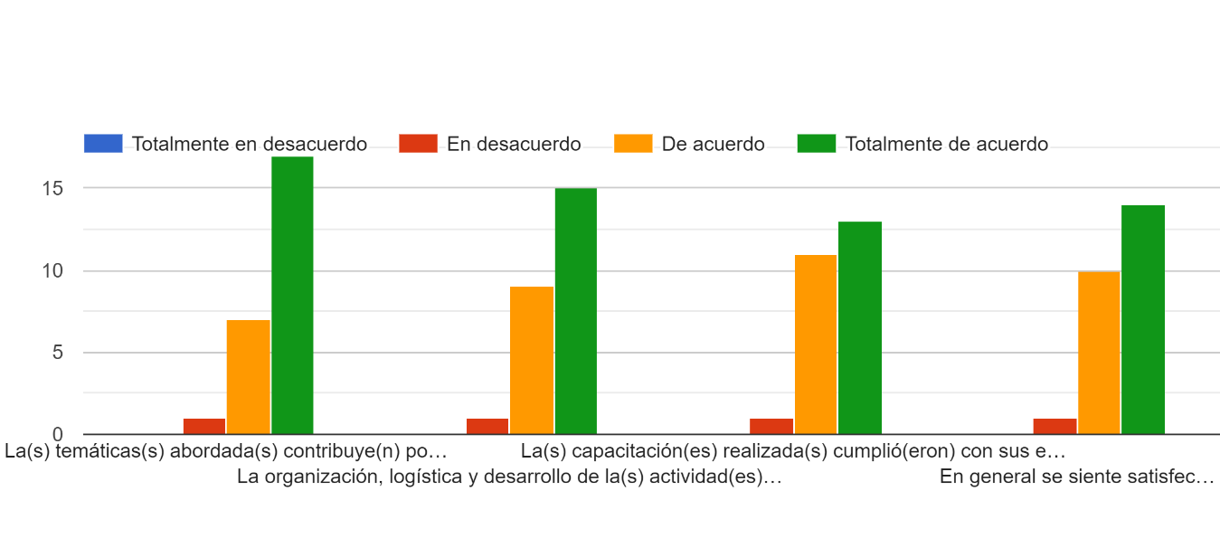Fuente: propia - cuestionario de medición de satisfacción capacitación SECOP II - 2022.

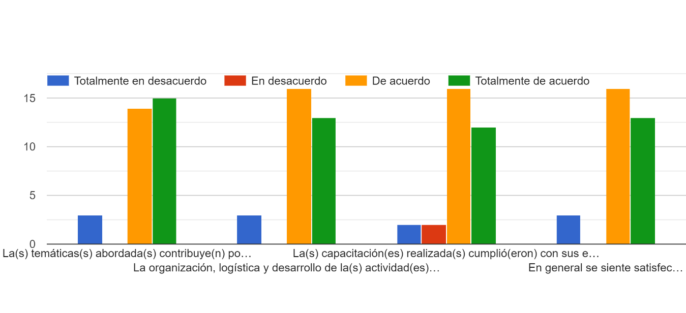Fuente: propia - cuestionario de medición de satisfacción capacitación competitividad e innovación - 2022.

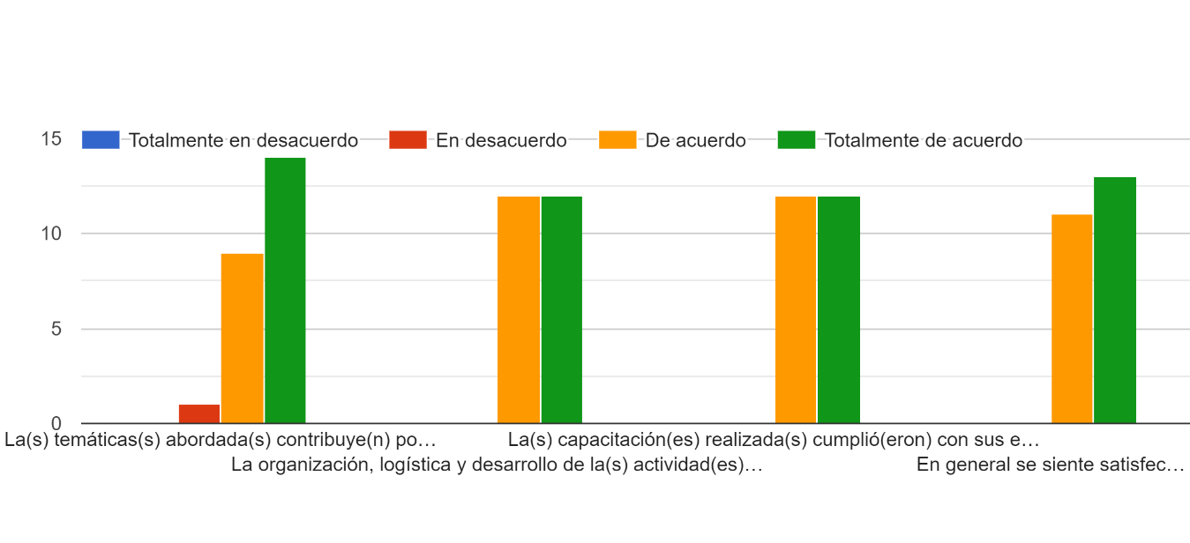Fuente: propia - cuestionario de medición de satisfacción capacitación Asuntos disciplinarios - 2022.

Recomendación o sugerencia para la formulación del plan institucional de aprendizaje 2023.

- Realizar capacitaciones en horario laboral.
- Que sean a través de diplomados y/o especializaciones certificadas.
- Que sea certificable con Entes Externos.
- Capacitaciones más prácticas y casuísticas aterrizadas a la realidad de la Entidad.

PLAN NACIONAL DE FORMACIÓN Y CAPACITACIÓN (PNFC)

PRIORIZACIÓN COGNITIVA PARA LA IDENTIFICACIÓN DE CAPACIDADES EN EL SECTOR PÚBLICO

Todas las entidades deben organizar y configurar sus diagnósticos para la detección de necesidades en función de una evolución de capacidades basado en un conocimiento que debe generar aprendizajes y, por ende, capacidades en el conjunto de los servidores públicos.

Esto permitirá generar una oferta que garantice mayor cobertura y eficiencia en el uso de recursos, que parte desde la oferta generada por la ESAP y Función Pública, así como de las otras entidades que generan una oferta pública a todos los servidores, además de la institucional que genera de manera interna cada entidad.

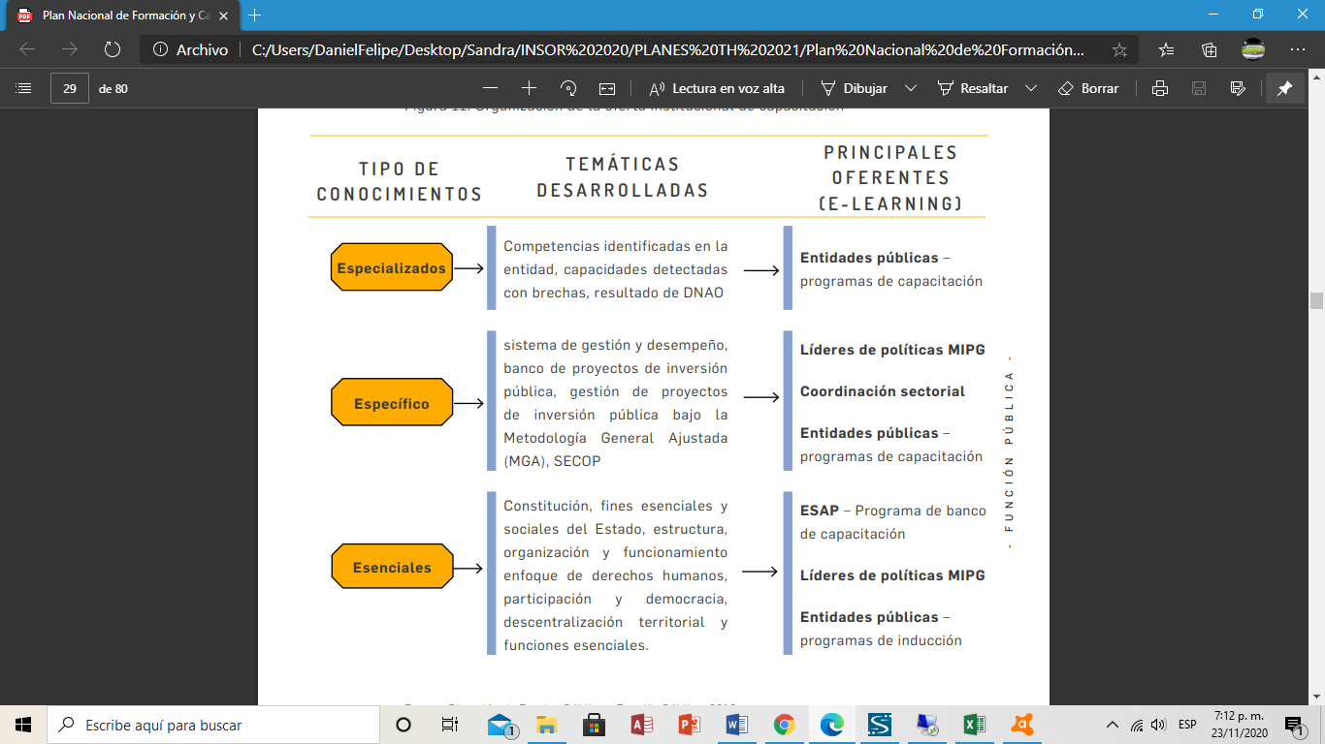

Fuente: Dirección de empleo Público - Función Pública, 2019

También debe alimentarse de los conocimientos que desarrolla el servidor o el equipo de trabajo para generar los productos, metas o resultados propuestos en los diferentes planes que orientan la gestión de la entidad. Para ello, es indispensable que la entidad se enfoque en una visión de aprendizaje organizacional que les dé a sus servidores herramientas de aprendizaje para mejorar continuamente su desempeño. Igualmente, de manera transversal a todo este proceso de evolución y desarrollo cognitivo y de habilidades de los servidores, se debe agregar a los procesos de aprendizaje (derivados de los programas de capacitación) las actitudes, conductas y comportamientos esperados del servidor público. Para ello, la Entidad no solo debe enfocarse en apropiar o ampliar conocimientos y habilidades, sino que también tienen que perfilar los comportamientos deseados del servidor público.

Para lo anterior, se deben tener en cuenta los siguientes referentes:

- Vocación de servicio con énfasis en lo público
- Defensa y cuidado del patrimonio público
- Normatividad relacionada con la conducta moral y ética de los servidores públicos (Código Único Disciplinario 12, Estatuto Anticorrupción, Ley de Transparencia y Derecho de Acceso a la Información Pública, etc.)
- Código de integridad y manejo de conflicto de intereses
- Cultura organizacional y cambio cultural
- Clima laboral
- Gestión del riesgo y prevención de la corrupción
- Competencias comportamentales (Decreto 815 de 2018), entre otros.

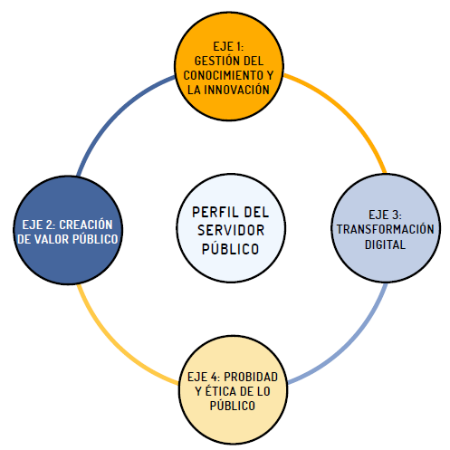
ESQUEMA DE LOS EJES TEMÁTICOS PRIORIZADOS

Fuente: Dirección de Empleo Público - Función Pública y ESAP, 2020.

EJE 1: GESTIÓN DEL CONOCIMIENTO Y LA INNOVACIÓN

Uno de los activos más importantes de las organizaciones públicas es su conocimiento, pues este le permite diseñar, gestionar y ofrecer los bienes o servicios públicos que suministra a los grupos de valor, que constituyen su razón de ser.

En este contexto, el tipo de competencias que deben fortalecerse en los servidores públicos deberán estar asociadas con el desarrollo de los siguientes ejes:

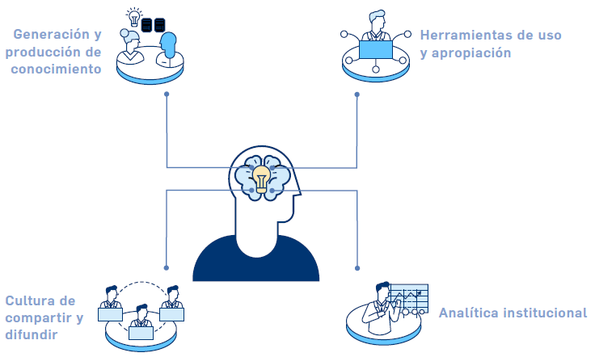
Fuente: Dirección de Gestión del Conocimiento, DAFP, 2017

EJE 2: CREACIÓN DE VALOR PÚBLICO

Se orienta principalmente a la capacidad que tienen los servidores para que, a partir de la toma de decisiones y la implementación de políticas públicas, se genere satisfacción al ciudadano. Esto responde principalmente a la necesidad de fortalecer los procesos de formación, capacitación y entrenamiento de directivos públicos alineando las decisiones que deben tomar con un esquema de gestión pública orientado al conocimiento y al buen uso de los recursos para el cumplimiento de metas y fines planteados en el marco de la misión y competencias de cada entidad pública.

Además, es un foco central para el rol del gerente público en relación con la responsabilidad que tiene en procesos que efectivamente generen resultados. Se busca pasar de un enfoque burocrático (estructura rígida) a un enfoque iterativo e interactivo que ayude a discernir y definir lo que el ciudadano prefiere y, por ende, lo que genera valor público para el concepto de creación de valor conduce al fin último de la gestión pública y la producción de resultados que impacten de manera positiva a las personas y a la sociedad.

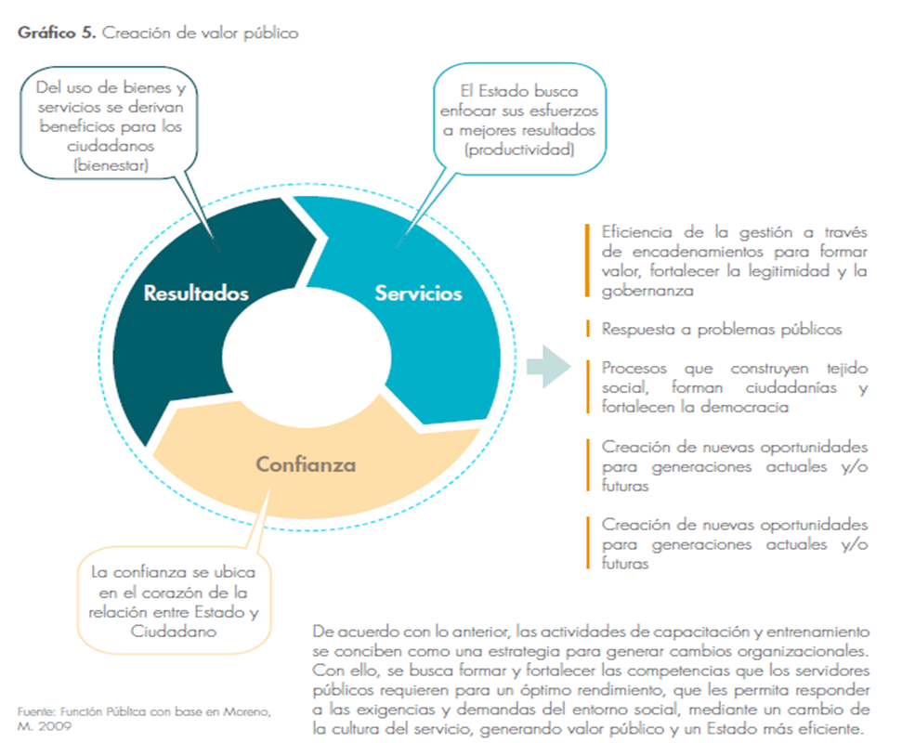

EJE 3: TRANSFORMACIÓN DIGITAL

La transformación digital es el proceso por el cual las organizaciones, empresas y entidades reorganizan sus métodos de trabajo y estrategias en general para obtener más beneficios gracias a la digitalización de los procesos y a la implementación dinámica de las tecnologías de la información y la comunicación de manera articulada con y por el ser humano.

la formulación de programas de capacitación, entrenamiento y formación que adelantan las entidades públicas a través de sus planes de capacitación incluyan las temáticas relacionadas con la transformación digital y las temáticas relacionadas debe darse de manera coordinada con las entidades que lideran las políticas públicas en esta materia como el Ministerio de las TIC, el DNP, Función Pública y la Agencia Nacional Digital y al que se integren las universidades públicas y privadas y empresas especializadas en este campo.

EJE 4: PROBIDAD Y ÉTICA DE LO PÚBLICO

la idea de plantear como una prioridad temática de este Plan la integridad y ética de lo público es el reconocimiento de la integridad del ser, pues en el ámbito de formación y capacitación es reconocer al ser humano integral que requiere profundizar y desarrollar conocimientos y habilidades, pero que también puede modificar y perfilar conductas y hacer de estas un comportamiento habitual en el ejercicio de sus funciones como servidor público.

MODALIDADES DE CAPACITACIÓN, PEDAGOGÍA, ANDRAGOGÍA Y DIDÁCTICA.

En un primer momento, que puede ser presencial o virtual, en donde se le presentan los contenidos, objetivos y contenidos del programa al participante y, un segundo momento posterior a la apropiación de los contenidos del curso en el que la participante válida lo aprendido a través de una prueba de asimilación de contenidos con el fin de obtener la certificación correspondiente.

Teniendo en cuenta que los participantes no serán en todos los casos nativos, se tiene que hacer énfasis en el uso de herramientas que faciliten el aprendizaje a los adultos (andragogía), contener actividades altamente participativas, estudios de caso, actividades prácticas que se relacionen con el quehacer de los participantes en sus respectivas entidades; y en las modalidades a distancia o virtual se debe contar con un equipo de acompañamiento para velar porque el participante cuente con el soporte y el apoyo adecuados para facilitar el proceso de aprendizaje.

Igualmente, en la medida en que la población que pertenece a la alta gerencia de la administración pública carece del tiempo suficiente para participar en eventos de larga duración, se hace necesario adelantar programas de corta duración y de un desarrollo pedagógico mixto (con herramientas virtuales) que contengan información estratégica de inmediata aplicación por parte del capacitado.

Programa de desarrollo de capacidades para el liderazgo en el sector público una apuesta estratégica de este Plan en cuanto a la formación de los directivos públicos tiene que ver con el desarrollo de capacidades para el liderazgo efectivo en el ejercicio de las funciones.

La autoridad formal de la que gozan por efectos de la naturaleza jerárquica del empleo público debe complementarse con las capacidades necesarias para liderar equipos de trabajo y organizaciones. Dichas capacidades para el liderazgo giran en torno a los siguientes ejes de acción:

- Capacidad para influir e inspirar a las personas y los equipos.
- Capacidad para asegurar la ejecución efectiva de las estrategias y los resultados.
- Capacidad para transformar la lógica institucional en virtud de los constantes cambios del entorno y el macro contexto.

PROCESO DE ESTRUCTURACIÓN DEL PROGRAMA

PRE - PLANEACIÓN

Previo a la estructuración del Programa Institucional de Aprendizaje se debe realizar una revisión de la planeación estratégica de la Entidad, las políticas y directrices del Plan Nacional de Formación y Capacitación y su guía metodológica y las demás impartidas respecto al tema de capacitación por parte del Gobierno Nacional y el Modelo Integrado de Planeación y Gestión.

Igualmente se consulta y atiende lo dispuesto en el procedimiento vigente adoptado por la Entidad identificado con el código interno TH-Pr-03.

DIAGNÓSTICO DE NECESIDADES DE APRENDIZAJE ORGANIZACIONAL

Para cumplir con los criterios de calidad del Departamento Administrativo de la Función Pública en el componente de talento humano, la formulación del Programa Institucional de Aprendizaje de la UAESPE incluye una metodología en la cual se realiza un diagnóstico de necesidades de aprendizaje organizacional a través de una encuesta física y/o virtual con la participación de los servidores públicos, gerentes públicos, las dependencias y líderes de los procesos de planeación y control interno.

Dicha metodología fue aplicada entre los medes de octubre y noviembre 2022, permitiendo recolectar las necesidades de aprendizaje individuales manifestadas por los servidores y necesidades de las dependencias a partir de sus funciones y metas en la Entidad, presentando los siguientes resultados:

- Necesidades individuales por eje temático

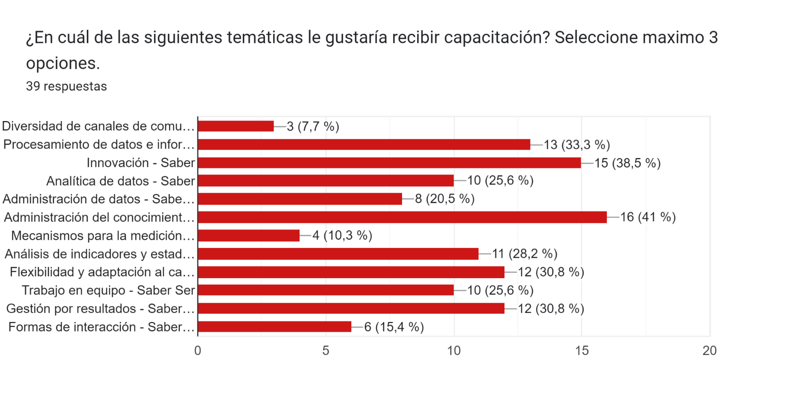
Eje 1: Gestión del conocimiento y la innovación

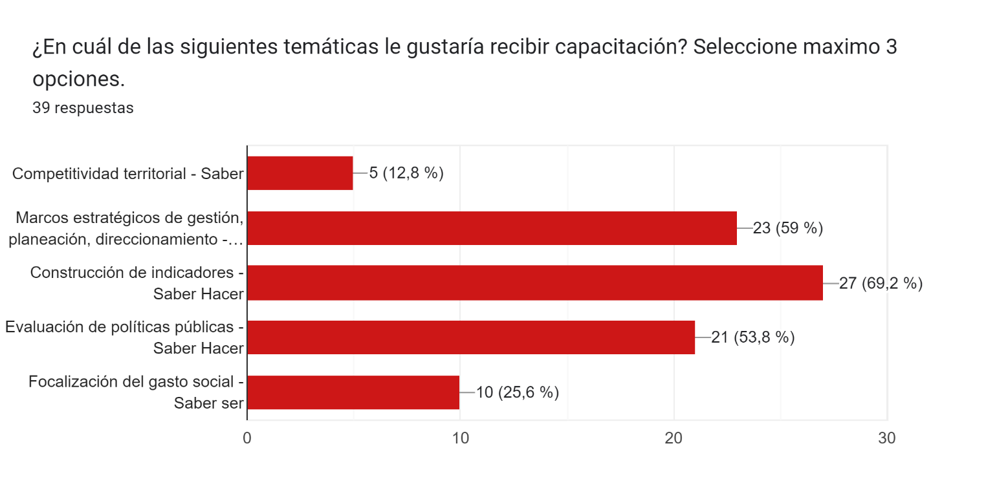
Eje 2. Creación de valor público

Eje 3. Transformación digital
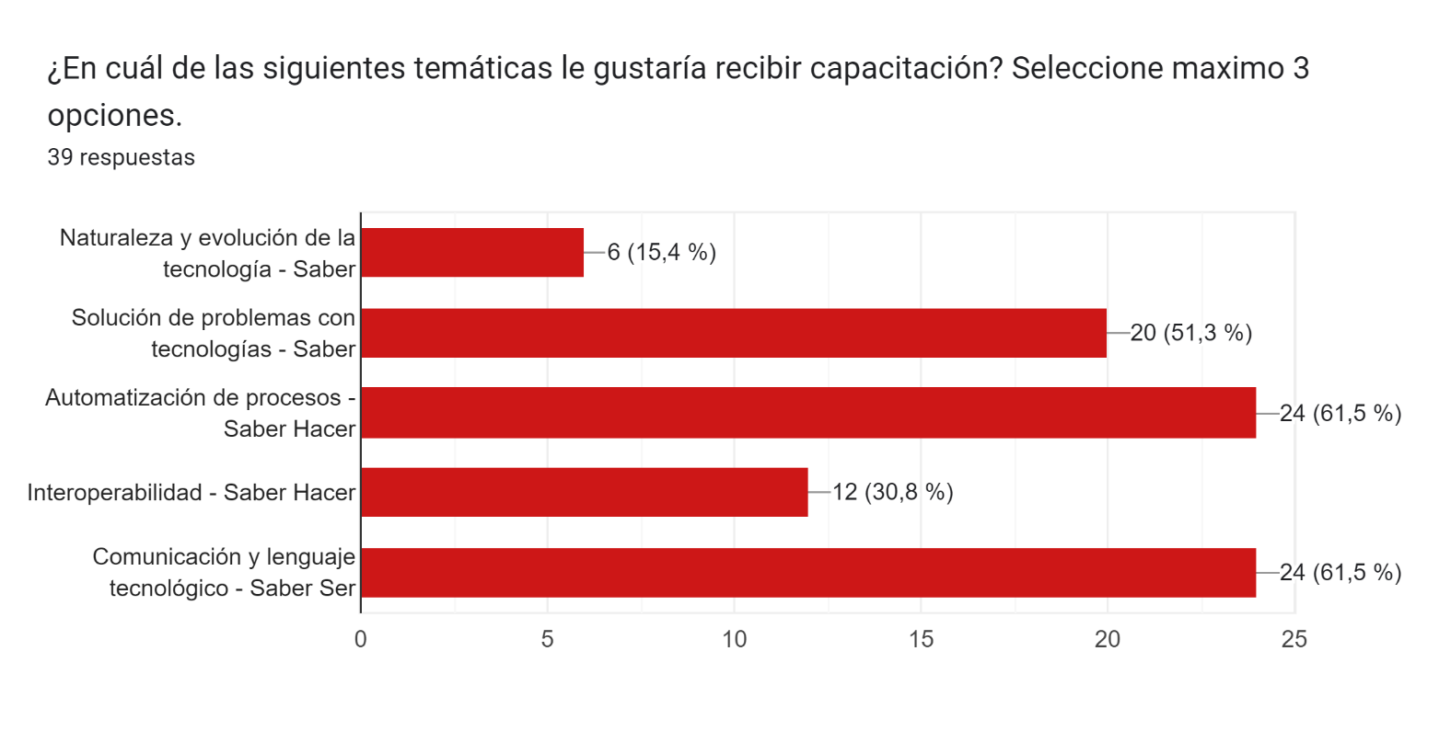

- Necesidades por área

Secretaria General
Temática | Votación
Formación de lideres | 1
Modelos De Análisis De Empleabilidad | 1
Actualizaciones tributarias y contables | 3
Normativa sobre derechos de petición | 1
Contratación publica | 1
Presupuesto Nacional | 1
Ofimática - Excel | 1
Ley disciplinaria | 1

SD. Administración y Seguimiento
Temática | Votación
Resolución de conflictos | 1
Auditoria de calidad | 4
Ofimática - Excel | 1
Prospectiva laboral | 1

SD. Desarrollo y Tecnología
Temática | Votación
Administración Avanzada de Bases de Datos | 1
Metodologías Agiles SCRUM | 1
Gerencia de proyectos | 1
Mecanismos de programación | 1

SD. Promoción
Temática | Votación
Normatividad del Servicio Público de Empleo y el Sector Trabajo | 2
Ciclo de política publica | 1
Atención al cliente | 1

- Necesidades institucionales

Temática | Votación
Contratación para no abogados | 2
Finanzas publicas | 1
Trabajo en equipo y liderazgo | 6
Formulación de proyectos | 1
Planeación y direccionamiento estratégico | 2
Redacción | 2
Elaboración de procesos y procedimientos | 2
Normativa sobre derechos de petición | 1
Ofimática | 1
Estatuto anticorrupción | 1
Tecnologías de la información | 1

- Orientaciones de la Alta Dirección

La propuesta del cronograma de actividades que hacen parte del Programa de Aprendizaje Institucional fue presentada ante la Alta Dirección de la Entidad y manifestaron su aprobación.

- Consolidado necesidades de aprendizaje priorizadas

Temática | Votación
Administración del conocimiento | 16
Innovación | 15
Construcción de indicadores | 27
Marcos estratégicos de gestión, planeación, direccionamiento | 23
Automatización de procesos | 24
Comunicación y lenguaje tecnológico | 24
Contracción estatal | Necesidad institucional
Gestión documental | Necesidad institucional
Actualización tributaria y financiera | Necesidad institucional
Segregación y disposición de residuos | Necesidad institucional
Trabajo en equipo y liderazgo | Necesidad institucional
Curso de Inducción y Actualización Altos Directivos del Estado | Necesidad institucional
Sensibilización sobre seguridad de la información | Necesidad institucional

Las necesidades de aprendizaje priorizadas se organizan por ejes temáticos y competencias y se relacionan en el cronograma adjunto al presente plan. Sin embargo, conociendo las necesidades de los servidores que no fueron priorizadas, se buscará dar respuesta a mediano o corto plazo, previa modificación del cronograma y aprobación del Comité Institucional de Gestión y Desempeño.

Se presentaron necesidades de procesos estratégicos para la entidad como lo es gestión documental, atención al ciudadano, contratación, manejo de residuos, temas del área financiera y planeación los cuales fueron incluidas dentro del cronograma de Plan de Aprendizaje.

PROGRAMA DE BILINGUISMO

Como parte del compromiso de la Entidad con los funcionarios para fortalecer las competencias lingüísticas de los servidores públicos de la Unidad, se tendrá en cuenta y se divulgara la oferta de capacitación ofrecida por el Servicio Nacional de Aprendizaje SENA a través de la plataforma SOFIA PLUS con el programa English Does Work que contiene 13 niveles de que tiene relación con el Marco Común Europeo de Referencia para las Lenguas (MCERL), en los cuales se espera que el aprendiz pueda desarrollar un nivel intermedio de competencias de inglés.

PRESENTACIÓN AL COMITÉ INSTITUCIONAL DE GESTIÓN Y DESEMPEÑO

Las temáticas de capacitación detectadas según diagnóstico de necesidades se presentaron ante el Comité Institucional de Gestión y Desempeño para su aprobación según el diagnóstico de necesidades y el presupuesto establecido; las cuáles fueron aprobadas en sesión del XX de junio de 2023

DIVULGACIÓN Y SENSIBILIZACIÓN

El plan institucional de aprendizaje será divulgado y sensibilizado a través de los diferentes medios de comunicación interna: uso de piezas de comunicación, frases alusivas a su construcción e implementación, publicación en intranet y página web, entre otras.

PROGRAMACIÓN, EJECUCIÓN Y EVALUACIÓN

El cronograma hace parte de este documento como anexo y estará sujeto a la oferta de capacitación de las diferentes entidades y se ajustará periódicamente en la medida en que surjan otras necesidades institucionales o se genere una nueva temática de capacitación por parte de la red interinstitucional.

El seguimiento al programa se realizará mediante una base de datos dinámica de los funcionarios inscritos frente a los asistentes a las capacitaciones. De igual forma se aplicarán encuestas de satisfacción.

Para medir el impacto de las actividades de capacitación se podrán aplicar evaluaciones diseñadas para cada actividad por los talleristas, facilitadores o capacitadores con el fin de medir el grado conocimiento y apropiación de los temas. También se evaluará la satisfacción de los participantes mediante la aplicación del instrumento evaluación de la satisfacción de las capacitaciones identificado con el código interno TH-Ft-17 y su consolidación y análisis a través del formato identificado con el código interno TH-Ft-18, o en su defecto a partir de instrumentos aplicados por quiénes realicen la capacitación.

También se aplicará evaluación de impacto de la capacitación para aquellas jornadas de aprendizaje realizadas a partir de necesidades justificadas de acuerdo con el área de competencia y que requieren recursos para su ejecución.

INDUCCIÓN EN PUESTO DE TRABAJO

La Inducción, tiene por objeto iniciar al funcionario en su integración a la cultura organizacional, al sistema de valores de la entidad, familiarizarlo con el servicio público, instruirlo acerca de la misión, visión, objetivos, procesos y procedimientos de la entidad, también de crear sentido de pertenencia hacia la misma.

Se deberá llevar a cabo dentro de los cinco (5) primeros días hábiles siguientes a la vinculación del funcionario o en su defecto en el mes inmediatamente siguiente buscando optimizar recursos tanto humanos como logísticos. Se llevará a cabo previa programación y según la metodología que se considere más apropiado acorde al (los) tema (s) a tratar.

El curso virtual de MIPG V2 y el curso dispuesto por el Departamento Administrativo de la Función Pública, deberán ser desarrollado por todo servidor público que se vincule en la Entidad en cuanto al módulo de fundamentos básicos para el curso de MIPG V2 al igual que el curso de integridad transparencia y lucha contra la corrupción.

El impacto de la jornada de inducción será evaluado mediante una encuesta que se aplicará una vez finalizada la jornada; con esta encuesta se pretende conocer el grado de conocimiento de los diferentes temas por parte del servidor y la necesidad de reforzar algún otro.

La inducción se llevará a cabo con base en las siguientes etapas:

Vinculación y recibimiento del funcionario

- Posesionar al nuevo funcionario, independiente del nivel del cargo en el que se encuentre, ante las personas más representativas: Director General, Secretario General, Jefe inmediato. Esta actividad estará a cargo del Coordinador del Grupo de Gestión y Desarrollo de Talento Humano o quién haga sus veces.

- Entregar copia del Acto Administrativo de Nombramiento y del Acta de Posesión al nuevo funcionario.

- Manifestar por escrito al nuevo funcionario la complacencia de la entidad de contar con su profesionalismo y experiencia, así como los buenos deseos para que su permanencia en ella les signifique, a ésta, ventaja competitiva en el conjunto de la administración pública, y a ellos, promoción personal, familiar y profesional

- El jefe inmediato o quién delegue, será el responsable de presentar el nuevo funcionario ante los integrantes de las demás dependencias y el Coordinador del Grupo de Gestión y Desarrollo del Talento Humano o quién delegue le hará la presentación física de las instalaciones de la Entidad.

Ubicación en relación con la Entidad y el puesto de trabajo

El conocimiento de la Entidad se orientará hacia aspectos fundamentales de la misma, de la dependencia y del puesto de trabajo, procurando que la información que se ofrezca favorezca la integración, la participación y el aporte del funcionario al cumplimiento de los objetivos y metas organizacionales.

La inducción se realizará de manera presencial y/o virtual, en grupos o individual y será realizada por procesos así:

1. PROCESOS ESTRATÉGICOS:

  - Proceso Direccionamiento Estratégico
- Misión
- Visión
- Objetivos Estratégicos
- Generalidades de la Unidad
- Estructura de la Unidad
- Modelo Integrado de Planeación y gestión
- Comunicaciones
- Jurídica
- Control Interno
- Control Interno Disciplinario

2. PROCESOS MISIONALES

2.1 Gestión de la red de Prestadores del SPE
- Seguimiento y administración de la red de prestadores
- Estudios e investigación del mercado laboral
2.2 Gestión del Sistema de Información del SPE
- Desarrollo de Software

  - Gestión de Promoción y Desarrollo del SPE
- Diseño
- Implementación y asistencia técnica

3. PROCESOS DE APOYO

3.1 Gestión Financiera
3.2 Gestión del Talento Humano
3.3 Adquisiciones
3.4 Gestión de la Administración de Bienes y Servicios

Responsabilidades del jefe inmediato

- Preparar al grupo: informar la llegada del nuevo funcionario y motivarlo para que lo acojan y lo reciban adecuadamente y garantizar que el nuevo empleado tenga los equipos y elementos indispensables para el desempeño del cargo, los cuales dependerán de la naturaleza de este. Para tal efecto deberá tomar contacto con la Coordinación Administrativa.

- Asignar una persona responsable de realizar el proceso de inducción en puesto de trabajo, el cual deberá llevarse a cabo a más tardar dentro de los siguientes cinco (5) días hábiles a su vinculación. Se deberá dejar constancia de la inducción y particularmente se deben considerar temas como funciones del área, plan de acción de la dependencia, estructura del área y equipo de trabajo, procesos en los que interviene el área, responsabilidades e impactos del cargo, procedimientos, formatos y demás documentos necesarios para el desarrollo de actividades, manual de funciones correspondiente al empleo que ocupa, entre otros.

- Concertar los compromisos de evaluación del desempeño laboral, dentro de los diez (10) días hábiles siguientes a la culminación de la inducción.

- Informar la obligatoriedad de realizar el curso virtual del Modelo Integrado de Planeación y Gestión – MIPG V2, dispuesto en el Aula Virtual del Departamento Administrativo de la Función Pública- DAFP así como el curso de integridad transparencia y lucha contra la corrupción, para lo cual deberá tener en cuenta lo citado con anterioridad en el presente plan y lo señalado en la Circular N° 100.04-2018.

COMPONENTE DE REINDUCCIÓN

La reinducción se impartirá a todos los empleados por lo menos cada dos años, o antes, en el momento en que se produzcan dichos cambios, e incluirán obligatoriamente un proceso de actualizaciones acerca de las normas sobre inhabilidades e incompatibilidades y de las que regulan la moral administrativa (Decreto 1567 de 1998- Art.7).

Sus objetivos específicos son los siguientes: 1. Enterar a los empleados acerca de reformas en la organización del estado y de sus funciones. 2. Informar a los empleados sobre la reorientación de la misión institucional, lo mismo que sobre los cambios en las funciones de las dependencias y de su puesto de trabajo. 3. Ajustar el proceso de integración del empleado al sistema de valores deseado por la organización y afianzar su formación ética. 4. Fortalecer el sentido de pertenencia e identidad de los empleados con respecto a la entidad. 5. A través de procesos de actualización, poner en conocimiento de los empleados las normas y las decisiones para la prevención y supresión de la corrupción, así como informarlos de las modificaciones en materia de inhabilidades e incompatibilidades de los servicios públicos. 6. Informar a los empleados acerca de nuevas disposiciones en materia de administración de recursos humanos.

Se realizarán jornadas de reinducción de conformidad con el cronograma planteado y los temas priorizados según el diagnóstico de necesidades son los siguientes:

- Política Pública de Empleo en Colombia, Normativa del SPE y relacionada con las diferentes poblaciones focalizadas, misionalidad de la Entidad - Proceso de autorizaciones - Modelo de Inclusión Laboral con enfoque de cierre de brechas - Bolsa única de Empleo – SISE.
- Contratación pública, Supervisión de Contratos, SECOP II.
- Gestión de Documental y de Archivos.
- Actualización Normativa
- Sistema de Seguridad y Salud en el Trabajo

PREPARACIÓN PARA PUESTO DE TRABAJO

Busca impartir preparación en el ejercicio de las funciones del empleo con el objetivo de que se asimilen en la práctica los oficios. Se orienta a atender, en el corto plazo, necesidades de aprendizaje específicas requeridas para el desempeño del cargo, mediante el desarrollo de conocimientos, habilidades y actitudes observables de manera inmediata. Se pueden beneficiar de éste los empleados de libre nombramiento y remoción, provisionales y servidores públicos de carrera administrativa.

Con el fin de atender las necesidades relacionadas con entrenamiento en el puesto de trabajo, se tendrá en cuenta la oferta de capacitación, virtual o presencial, de las Entidades u organismos que hacen parte de la Red Institucional de Capacitación, tales como:

- Escuela Superior de Administración Pública- ESAP
- Ministerio de Hacienda y Crédito Público
- Contaduría General de la Nación
- Servicio Nacional de Aprendizaje SENA
- Departamento Nacional de Planeación - DNP
- Instituto de Estudios del Ministerio Público IEMP (Procuraduría)
- Archivo General de la Nación - AGN
- Cámara de Comercio de Bogotá
- Ministerio de Tecnologías de la Información y las Comunicaciones – MINTIC
- DIAN
- Contraloría General de la Nación
- Centro Nacional de Desarrollo para la Administración Pública – CENDAP
- Colombia compra eficiente

En las capacitaciones de las Entidades que hacen parte de la Red Institucional de Capacitación, participaran los servidores públicos según la pertinencia del tema de acuerdo con el área de desempeño o la transversalidad del tema a tratar, teniendo en cuenta que los cupos son limitados y algunas están limitadas solo a cargos directivos y asesores.

Se comunicara por parte del grupo de talento humano la oferta académica presentada por Entidades u organismos que hacen parte de la Red Institucional de Capacitación, con el fin de que los servidores puedan fortalecer sus competencias y actualizar sus conocimientos.

MODELO INTEGRADO DE PLANEACIÓN Y GESTIÓN – MIPG V2

Atendiendo lo dispuesto en la Circular No. 100.04-2018 del Departamento Administrativo de la Función Pública en el programa de inducción y reinducción se incluye el curso virtual sobre el Modelo Integrado de Planeación y Gestión, teniendo en cuenta que “MIPG busca orientar la gestión de las entidades hacia resultados que atiendan los requerimientos de los ciudadanos, por lo que se considera necesario que los servidores públicos lo conozcan y apliquen en el marco de sus funciones”

El curso virtual de MIPG dispuesto por el Departamento Administrativo de la Función Pública, deberá ser desarrollado por todos los servidores públicos, para tal fin se dispuso en la aludida circular lo siguiente:

- Todos los servidores públicos deben tomar como mínimo el módulo “Fundamentos Generales”.
- Los gerentes públicos deben además tomar el curso de “Inducción a los Gerentes Públicos”.
- Los responsables de implementar las políticas asociadas al modelo deben tomar la totalidad de los módulos que integran el curso.

El DAFP ha dispuesto el siguiente enlace en el Aula Virtual http://www.funcionpublica.gov.co/web/eva/curso-mipg para que se desarrolle el curso.

Para la vigencia 2021, el Departamento Administrativo de la Función Pública lanzó la versión 2 del Curso de MIPG, que debe desarrollarse por todos los funcionarios de la Entidad. El sistema emitirá un certificado, el cual deberá ser entregado al Grupo de Gestión y Desarrollo del Talento Humano para el archivo correspondiente en la hoja de vida y el registro en la matriz de capacitaciones correspondiente.

DOCUMENTOS QUE SOPORTAN ACTIVIDADES DE APRENDIZAJE

Los siguientes documentos harán parte del Plan Institucional de Aprendizaje y reposarán en el archivo del Grupo de Gestión y Desarrollo del Talento Humano: a) Evaluación de impacto de la capacitación; b) Evaluaciones adicionales de acuerdo con la capacitación efectuada; c) Planilla/registro de asistencia.

INDICADORES PARA EVALUAR LA EJECUCIÓN DEL PROGRAMA

La ejecución del Programa Institucional de Aprendizaje se medirá a partir de los siguientes indicadores:

INDICADOR | DEFINICIÓN | FORMULA | PERIODICIDAD | TIPO DE INDICADOR | META
% de cumplimiento del plan institucional de capacitación | Se ejecutan todas las actividades del cronograma del Programa Institucional de Aprendizaje. | No de capacitaciones realizadas/ No de capacitaciones programadas*100 | Mensual | Eficacia | 90%
Cobertura de la capacitación | Establecer el número de servidores que recibieron la capacitación frente a los servidores que la requieren | No de personas que recibieron capacitación o formación/ Total de personal que necesita formación | Mensual | Eficacia | 80%
Satisfacción (impacto) | Grado de satisfacción de los funcionarios públicos con las actividades del PIA | No. Capacitaciones evaluadas satisfactoriamente / Total de capacitaciones realizadas | Anual | Efectividad | 90%

MODIFICACIÓN Y APROBACIÓN

El presente Programa Institucional de Aprendizaje fue presentado y aprobado por el Comité Institucional de Gestión y Desempeño llevado a cabo el XX de XX de 2023 según consta en acta de la misma fecha.

Podrá ser modificado según cambios estratégicos institucionales, necesidades de acuerdo con la dinámica institucional, factores externos y/o prioridades de la alta dirección.

ANA MARIA ALMARIO DRESZER
Secretaria General

Revisó: Juan José Machuca – Coordinadora GGDTH
Elaboró: Angélica Hernández Bautista– Profesional Especializado GTH
Alejandra Quintero – Profesional Universitario GGDTH

Plan Nacional de Formación y Capacitación 2020-2030. Página 19.
Artículo 2.2.4.2 del Decreto 815 de 2018
Circular Externa No.100-010-2014 del Departamento Administrativo de la Función Pública
Artículo 7 del Decreto 1567 de 1998
Concepto 68511 de 2015 Dirección de Empleo Público
Plan Nacional de Formación y Capacitación 2020-2030. Página 29
Plan Nacional de Formación y Capacitación 2020-2030.
http://www.funcionpublica.gov.co/-/curso-virtual-sobre-el-modelo-integrado-de-planeacion-y-gestion-es-obligatorio-en-procesos-de-induccion-y-re-induccion-para-servidores-publicos

